**Вшиваем SLIC 2.1 для Windows 7**

08.10.2010, 18:51

Подробная инструкция, о том как вшить SLIC 2.1 маркер в BIOS, все неободимые программы вы найдете в самой статье.

**И так три способа активации:**  
— модифицированный биос с маркером **SLIC 2.1**   
— файл сертификат **\*.XRM-MS**  
— один из ключей **OEM:SLP**

**STARTER (OEM-8992752) (OEM-8992707)**   
=====================  
RDJXR-3M32B-FJT32-QMPGB-GCFF6 — XXXXX-OEM-8992752-30004 — ACER/GATEWAY/PACKARD  
6K6WB-X73TD-KG794-FJYHG-YCJVG — XXXXX-OEM-8992752-30005 — ASUS (Eee)  
6PB94-MC2C6-4F37H-KTJ32-PF2PT — XXXXX-OEM-8992707-00097 — CASPERERA  
36Q3Y-BBT84-MGJ3H-FT7VD-FG72J — XXXXX-OEM-8992707-00082 — DELL  
4FRH4-WQDGJ-M9HRY-K73D8-RGT3C — XXXXX-OEM-8992707-00228 — EXPER  
RH98C-M9PW4-6DHR7-X99PJ-3FGDB — XXXXX-OEM-8992752-30008 — HP  
PMXH9-M23P9-QJJMB-2FWRC-7CDKP — XXXXX-OEM-8992752-30007 — FUJITSU  
273P4-GQ8V6-97YYM-9YTHF-DC2VP — XXXXX-OEM-8992752-30169 — LENOVO/IBM  
22P26-HD8YH-RD96C-28R8J-DCT28 — XXXXX-OEM-8992707-00153 — LENOVO/IBM  
2K8WH-JVQDM-C9HVC-YR2XC-8M76G — XXXXX-OEM-8992752-30065 — MEDION  
2W4DJ-JFFJV-DMCPP-2C3X8-883DP — XXXXX-OEM-8992707-00121 — MSI  
2YKPV-BFXFW-X8GJQ-9KQFF-KCXGD — XXXXX-OEM-8992752-30271 — MSI  
2XGHP-9TQK2-8CF28-BM2P2-8FRX8 — XXXXX-OEM-8992752-30269 — NOKIA  
344HQ-3YHDT-C7VCT-BDPBV-4KTR3 — XXXXX-OEM-8992707-00192 — OLIDATA  
PV9BD-YBRX6-CTMG6-CCMJY-X8XG7 — XXXXX-OEM-8992752-30013 — SAMSUNG  
32J2V-TGQCY-9QJXP-Q3FVT-X8BQ7 — XXXXX-OEM-8992707-00016 — SONY  
TGBKB-9KBGJ-3Y3J6-K8M2F-J2HJQ — XXXXX-OEM-8992752-30015 — TOSHIBA  
7W842-2HCPJ-BC3MJ-B79K6-TD2HQ — XXXXX-OEM-8992752-30214 — VILIV   
32TF3-PT6YV-V6GCK-RR8GM-VM4QG — XXXXX-OEM-8992707-00180 — ?????

**HOME BASIC (OEM-8992752)**  
=====================  
MB4HF-2Q8V3-W88WR-K7287-2H4CP — XXXXX-OEM-8992752-50004 — ACER/GATEWAY/PACKARD  
89G97-VYHYT-Y6G8H-PJXV6-77GQM — XXXXX-OEM-8992752-50005 — ASUS   
36T88-RT7C6-R38TQ-RV8M9-WWTCY — XXXXX-OEM-8992752-50258 — DELL  
8W3JQ-BP2HY-F47QX-6CQ94-2BKQB — XXXXX-OEM-8992752-50007 — FUJITSU  
DX8R9-BVCGB-PPKRR-8J7T4-TJHTH — XXXXX-OEM-8992752-50008 — HP  
22MFQ-HDH7V-RBV79-QMVK9-PTMXQ — XXXXX-OEM-8992752-50213 — LENOVO/IBM  
2P6PB-G7YVY-W46VJ-BXJ36-PGGTG — XXXXX-OEM-8992752-50013 — SAMSUNG  
YV7QQ-RCXQ9-KTBHC-YX3FG-FKRW8 — XXXXX-OEM-8992752-50014 — SONY  
9DBMT-GXRWM-6Q9Y3-WMYM8-FJCBW — XXXXX-OEM-8992752-50165 — TONGFANG  
9H4FH-VD69Y-TGBD2-4PM4K-DRMMH — XXXXX-OEM-8992752-50015 — TOSHIBA  
2TY7W-H4DD4-MB62F-BD9C3-88TM6 — XXXXX-OEM-8992752-50179 — ?????  
2Q4QP-8P4MD-47YBP-7TXX9-FKDRM — XXXXX-OEM-8992752-50229 — ?????

**HOME PREM (OEM-8992687)**  
=====================  
VQB3X-Q3KP8-WJ2H8-R6B6D-7QJB7 — XXXXX-OEM-8992687-00006 — ACER/GATEWAY/PACKARD  
38JTJ-VBPFW-XFQDR-PJ794-8447M — XXXXX-OEM-8992687-00304 — ADVENT  
V3Y2W-CMF9W-PGT9C-777KD-32W74 — XXXXX-OEM-8992687-00008 — ALIENWARE  
2QDBX-9T8HR-2QWT6-HCQXJ-9YQTR — XXXXX-OEM-8992687-00007 — ASUS  
7JQWQ-K6KWQ-BJD6C-K3YVH-DVQJG — XXXXX-OEM-8992687-00118 — ASUS (Eee)  
6RBBT-F8VPQ-QCPVQ-KHRB8-RMV82 — XXXXX-OEM-8992687-00095 — DELL  
83K3W-QH8JT-T7KBY-9FQB6-V9R8H — XXXXX-OEM-8992687-00191 — DELL  
C6MHH-TRRPT-74TDC-FHRMV-XB88W — XXXXX-OEM-8992687-00009 — FUJITSU  
39QDH-D7MHH-WDMTD-TM2R9-KM7DB — XXXXX-OEM-8992687-00258 — HCL  
4FG99-BC3HD-73CQT-WMF7J-3Q6C9 — XXXXX-OEM-8992687-00010 — HP  
27GBM-Y4QQC-JKHXW-D9W83-FJQKD — XXXXX-OEM-8992687-00249 — LENOVO/IBM  
38GRR-KMG3D-BTP99-TC9G4-BBDJJ — XXXXX-OEM-8992687-00174 — LG  
2P2P9-CM3F8-FTV6P-PC7CX-8TFF7 — XXXXX-OEM-8992687-00093 — MEDION  
4G3GR-J6JDJ-D96PV-T9B9D-M8X2Q — XXXXX-OEM-8992687-00246 — MSI  
CQBVJ-9J697-PWB9R-4K7W4-2BT4J — XXXXX-OEM-8992687-00015 — SAMSUNG  
HWDFB-YVFG4-3TJ7F-Q3WMT-7B6PH — XXXXX-OEM-8992687-00138 — SIRAGON  
H4JWX-WHKWT-VGV87-C7XPK-CGKHQ — XXXXX-OEM-8992687-00016 — SONY  
6B88K-KCCWY-4F8HK-M4P73-W8DQG — XXXXX-OEM-8992687-00057 — TOSHIBA  
6GF36-P4HWR-BFF84-6GFC2-BWX77 — XXXXX-OEM-8992687-00017 — TOSHIBA  
C23T3-9F2T2-FPWBM-XYMW2-272J9 — XXXXX-OEM-8992687-00143 — VIEWSONIC  
2XPWB-Q64BJ-W8CT3-WJTWT-4DQ99 — XXXXX-OEM-8992687-00267 — ?????  
TTJQ7-4PFJC-6JFJ8-B22VD-VXW88 — XXXXX-OEM-8992687-00013 — ?????  
7K377-DVP2Q-YGWJG-3M3G7-RBCDP — XXXXX-OEM-8992687-00194 — ?????

**PROFESSIONAL (OEM-8992671)**  
=====================  
YKHFT-KW986-GK4PY-FDWYH-7TP9F — XXXXX-OEM-8992671-00004 — ACER/GATEWAY/PACKARD  
4CFBX-7HQ6R-3JYWF-72GXP-4MV6W — XXXXX-OEM-8992671-00188 — ALIENWARE   
2WCJK-R8B4Y-CWRF2-TRJKB-PV9HW — XXXXX-OEM-8992671-00407 — ASUS  
32KD2-K9CTF-M3DJT-4J3WC-733WD — XXXXX-OEM-8992671-00524 — DELL  
PT9YK-BC2J9-WWYF9-R9DCR-QB9CK — XXXXX-OEM-8992671-00007 — FUJITSU  
2QTV2-3CMPP-FQBYK-GRD62-D7XMW — XXXXX-OEM-8992671-00501 — HCL  
74T2M-DKDBC-788W3-H689G-6P6GT — XXXXX-OEM-8992671-00008 — HP  
237XB-GDJ7B-MV8MH-98QJM-24367 — XXXXX-OEM-8992671-00437 — LENOVO/IBM  
2QGXM-V9W9W-6Q7MR-64C4X-R26CV — XXXXX-OEM-8992671-00207 — LG ?  
GMJQF-JC7VC-76HMH-M4RKY-V4HX6 — XXXXX-OEM-8992671-00013 — SAMSUNG  
H9M26-6BXJP-XXFCY-7BR4V-24X8J — XXXXX-OEM-8992671-00014 — SONY  
7RQGM-4BJBD-GM2YY-R2KTT-43HG8 — XXXXX-OEM-8992671-00282 — STEG  
2V8P2-QKJWM-4THM3-74PDB-4P2KH — XXXXX-OEM-8992671-00137 — TOSHIBA  
6JKVQ-WJTWW-JVPRB-77TGD-2DV7M — XXXXX-OEM-8992671-00339 — WORTMANN  
2W3CX-YD4YJ-DF9B2-V27M6-77GMF — XXXXX-OEM-8992671-00503 — ?????  
BV4Y4-DVXDT-3FC64-X2QR7-DW82M — XXXXX-OEM-8992671-00468 — ?????  
6BJ27-DVBFF-VKQC8-7JPQP-TJKYY — XXXXX-OEM-8992671-00215 — ?????  
6FWJ7-TDRCV-BYTP3-JWB98-9J64J — XXXXX-OEM-8992671-00211 — ?????  
W2PMW-T7DBH-YHKRM-DXXF6-KP4KT — XXXXX-OEM-8992671-00015 — ?????  
862R9-99CD6-DD6WM-GHDG2-Y8M37 — XXXXX-OEM-8992671-00205 — ?????  
7QY32-TQCBJ-G7MC8-Y4PGF-7TGB8 — XXXXX-OEM-8992671-00284 — ?????  
36KXM-JVMP6-88WMK-YCCGV-YFDVX — XXXXX-OEM-8992671-00230 — ?????

**ULTIMATE (OEM-8992662)**  
=====================  
FJGCP-4DFJD-GJY49-VJBQ7-HYRR2 — XXXXX-OEM-8992662-00006 — ACER/GATEWAY/PACKARD  
VQ3PY-VRX6D-CBG4J-8C6R2-TCVBD — XXXXX-OEM-8992662-00008 — ALIENWARE  
2Y4WT-DHTBF-Q6MMK-KYK6X-VKM6G — XXXXX-OEM-8992662-00173 — ASUS  
342DG-6YJR8-X92GV-V7DCV-P4K27 — XXXXX-OEM-8992662-00400 — DELL  
9CW99-79BBF-D4M3X-9BK9M-4RPH9 — XXXXX-OEM-8992662-00009 — FUJITSU  
MHFPT-8C8M2-V9488-FGM44-2C9T3 — XXXXX-OEM-8992662-00010 — HP  
6K2KY-BFH24-PJW6W-9GK29-TMPWP — XXXXX-OEM-8992662-00537 — LENOVO/IBM (Re-released)  
49PB6-6BJ6Y-KHGCQ-7DDY6-TF7CD — XXXXX-OEM-8992662-00015 — SAMSUNG  
YJJYR-666KV-8T4YH-KM9TB-4PY2W — XXXXX-OEM-8992662-00016 — SONY  
2WX6M-X2HKM-86X8X-2QD44-F3FGJ — XXXXX-OEM-8992662-00481 — ?????  
78FPJ-C8Q77-QV7B8-9MH3V-XXBTK — XXXXX-OEM-8992662-00366 — ?????

**SERVER 2008 R2**  
======================  
**D7TCH-6P8JP-KRG4P-VJKYY-P9GFF** Server 2008 R2 Standart  
**BKCJJ-J6G9Y-4P7YF-8D4J7-7TCWD** Server 2008 R2 Enterprise

**Важно:** Маркер SLIC 2.1 как и файл сертификат бывают от разных производителей (ASUS, HP и т.д.). Абсолютно без проблем можно модифицировать биос вашей материнки ASUS сликом другого производителя, например HP. Главное условие: **SLIC 2.1** модифицированного биоса и файл сертификат должны быть одного бренда. Скачать архив сликов и **сертификатов** можна [**здесь от 06.08.10.**](http://eddnet.org/wp-content/uploads/2010/10/slic2.1.bin_.zip) Ключ не привязан к производителю!  
**Список SLIC 2.1 и сертификатов от 06.08.2010** NAME | OEMID | OEMTableID | CreatorID | VERSION | CRC | CERT

Acer[ACRSYS-ACRPRDCT-ANNI]2.1.BIN = EB465548 | 2.1 CERT  
Action[ACTINA10-GBTU]2.1.BIN = 3F6A9C32 | NO CERT  
Advent[DSGLTD-DSGWIND7-LTP]2.1.BIN = 62D9AB63 | 2.1 CERT  
Alienware[ALWARE-ALIENWRE-MSFT]2.1.BIN = 45EA625E | 2.1 CERT  
Asus[_ASUS_-Notebook-MSFT]2.1.BIN = AF40CF7A | 2.1 CERT  
BenQ[BenQ-Joybook-MSFT]2.1.BIN = 6F065445 | 2.1 CERT  
Dell[DELL-B10K-ASL]2.1.BIN = FFA45A91 | 2.0 CERT  
Dell[DELL-BMK-AWRD]2.1.BIN = 58F514E9 | 2.0 CERT  
Dell[DELL-CL09-LTP]2.1.BIN = 3BA13265 | 2.0 CERT  
Dell[DELL-FX09-AWRD]2.1.BIN = BF2F761E | 2.0 CERT  
Dell[DELL-M09-ASL]2.1.BIN = 4D7CD600 | 2.0 CERT  
Dell[DELL-PE_SC3-DELL]2.1.BIN is = 0D178BAF | 2.0 CERT  
DELL[DELL-QA09-NVDA]2.1.BIN = 6A5C8221 | 2.0 CERT  
Dell[DELL-WN09-NVDA]2.1.BIN = 6F5B656E | 2.0 CERT  
Ecs[Exc-Home-MSFT]2.1.BIN = 1A838F52 | NO CERT  
eMachine[ACRSYS-ACRPRDCT-1025]2.1.BIN = 8F3632D5 | 2.1 CERT  
Exper[Datate-Diamond1-LTP]2.1.BIN = 955794BC | 2.1 CERT  
Founder[FOUNDR-FOUNDRPC-MSFT]2.1.BIN = BFC02B24 | 2.0 CERT  
Fsc[FSC-PC-LTP]2.1.BIN = FEBE5033 | 2.0 CERT  
Fujitsu[FUJ-PC-FUJ]2.1.BIN = 85ACDCB0 | 2.0 CERT  
Gigabyte[GBT-GBTUACPI-MSFT]2.1.BIN = 5EE959B2 | 2.1 CERT  
Haier[haier-computer-MSFT]2.1.BIN = 14625BB1 | 2.0 CERT  
Hasee[HASEE-PARADISE-MSFT]2.1.BIN = CA854A32 | 2.1 CERT   
Hcl[HCLINF-DESKTOPS-MSFT]2.1.BIN = 8A790356 | 2.1 CERT   
Hedy[HEDY06-HEDY2006-MSFT]2.1.BIN = 56BE2C32 | NO CERT  
Hp[HPQOEM-SLIC-BPC]2.1.BIN = 213E856F | 2.1 CERT  
Hp[HPQOEM-SLIC-CPC-MSFT]2.1.BIN = 3474C7AC | 2.1 CERT  
Hp[HPQOEM-SLIC-MPC-HPQ]2.1.BIN = 4A549060 | 2.1 CERT  
Hp[HPQOEM-SLIC-WKS-HPQ]2.1.BIN = FC583380 | 2.1 CERT  
Hp[HP-ProLiant-LTP]2.1.BIN = FCF35BED | 2.1 CERT  
Jooyon[JOOYON-JYTC-MSFT]2.1.BIN = BE3381AA | 2.0 CERT  
Jpscsa[JPSCSA-_JPSCSA_]2.1.BIN = 980A8AD2 | NO CERT  
Lanix[LANIX1-COMPUTER-MSFT]2.1.BIN = 9BC5A3F1 | NO CERT  
Lenovo[LENOVO-CB-01-SLIC]2.1.BIN = 4BE1FF68 | 2.0 CERT  
Lenovo[LENOVO-TC-03-MSFT]2.1.BIN = 15A763AB | 2.0 CERT  
Lenovo[LENOVO-CB-5C-LTP]2.1.BIN = B5AA1D8D | 2.0 CERT  
Lenovo[LENOVO-TC-5H-MSFT]2.1.BIN = D980E726 | 2.0 CERT  
Lenovo[LENOVO-TC-5I-SLIC]2.1.BIN = DB0582A4 | 2.0 CERT  
Lenovo[LENOVO-TC-5J-LTP]2.1.BIN = D46CB3B5 | 2.0 CERT  
Lenovo[LENOVO-TC-5K-LTP]2.1.BIN = 460ED8CF | 2.0 CERT  
Lenovo[LENOVO-TC-5M-LTP]2.1.BIN = E2ACFADF | 2.0 CERT  
Lenovo[LENOVO-TC-90-MSFT]2.1.BIN = 46FE2277 | 2.0 CERT  
Lenovo[LENOVO-TP-6D-LTP]2.1.BIN = D6EC3963 | 2.0 CERT  
Lenovo[LENOVO-TP-6E-LTP]2.1.BIN = 0C224B15 | 2.0 CERT  
Lenovo[LENOVO-TP-6H-SLIC]2.1.BIN = A7293B6F | 2.0 CERT  
Lenovo[LENOVO-TP-7U-LTP]2.1.BIN = 1DF1BE44 | 2.0 CERT  
Lenovo[LENOVO-TP-6J-LTP]2.1.BIN = F29DE01C | 2.0 CERT  
Lenovo[LENOVO-TP-6F-SLIC]2.1.BIN = 153D7814 | 2.0 CERT  
Lenovo[LENOVO-TP-7V-SLIC]2.1.BIN = 67A2E40D | 2.0 CERT  
Lenovo[LENOVO-TP-7W-LTP]2.1.BIN = 1B815075 | 2.0 CERT  
Lenovo[LENOVO-TP-7X-LTP]2.1.BIN = 110CB703 | 2.0 CERT  
Lenovo[LENOVO-TP-7Y-LTP]2.1.BIN = 51F6BB60 | 2.0 CERT  
LG[LGE-LGPC-YSB]2.1.BIN = 9FCD911D | 2.1 CERT  
Medion[MEDION-AWRD]2.1.BIN = C18F1388 | 2.1 CERT  
Msi[MSI_NB-MEGABOOK-MSFT]2.1.BIN = 0498F6E0 | 2.0 CERT  
Nec[NEC-ND000176-MSFT]2.1.BIN = AE74F57C | 2.0 CERT  
Nec[NEC-ND000180-MSFT]2.1.BIN = C4A948C0 | 2.0 CERT  
Nokia[NOKIA-NOKIA001-LOHR]2.1.BIN = A385AE5A | 2.1 CERT  
Positi[POSITI-ABACAXIS-MSFT]2.1.BIN = 42993EA2 | NO CERT  
Quanmax[QUANMX-QUANMAX1-MSFT]2.1.BIN = F5C3C254 | 2.1 CERT  
Samsung[SECCSD-LH43STAR-LTP]2.1.BIN = CD08476C | 2.1 CERT  
Sony[Sony-VAIO]2.1.BIN = 98A7DCAE | 2.1 CERT  
Tongfang[THTFPC-TONGFANG-MSFT]2.1.BIN = 83E46C3D | 2.1 CERT  
Toshiba[TOSASU-TOSASU00-MSFT]2.1.BIN = 3A3977A0 | 2.1 CERT  
Toshiba[TOSCPL-TOSCPL00-LOHR]2.1.BIN = 0A3C785F | 2.1 CERT  
Toshiba[TOSHIB-A0064-MSFT]2.1.BIN = 8876BBBD | 2.0 CERT  
Toshiba[TOSINV-TOSINV00-INV]2.1.BIN = E5FA2D7A | 2.1 CERT  
Toshiba[TOSQCI-TOSQCI00-LTP]2.1.BIN = 709D1620 | 2.1 CERT  
Trigem[TRIGEM-DREAMSYS-TGI]2.1.BIN = FD4419C0 | 2.0 CERT  
Viliv[YUTC-viliv-MSFT]2.1.BIN = D660788C | 2.1 CERT   
Wortmann[WORTMA-WORTMANN-AWRD]2.1.BIN = 40E119BD | 2.1 CERT   
————————————————-  
Unknown[tt_OEM-ttwdkw11-LOHR]2.1.BIN = AB36787E | NO CERT

Некоторые SLIC 2.1 требуют новый сертификат 2.1 и отмечены как: NO CERT  
SLIC 2.1 которые работаю со старыми сертификатами 2.0 отмечены как: 2.0 CERT  
SLIC 2.1 к которым есть сертификаты 2.1 отмечены как: 2.1 CERT   
Что еще за SLIC 2.1? кряк? Нет, это задумано для активации оем версий, для висты использовался SLIC 2.0. Наверное в биосе каждого ноутбука есть щас SLIC 2.0 а обновив биос с сайта производителя может и повезти и будет там уже 2.1. Умельцы просто умудрились эти слики вшивать в любой биос. Как посмотреть есть ли в моем биосе ноутбука/ПК слик и какая версия? Очень просто скачать программу [**SLIC ToolKit V3.2**](http://www.filedropper.com/slictoolkitv32) — мощная и удобная утилита для проверки и сохранения установленных сликов и сертификатов, а также серийников.

**Инструкция:**

**1.** Найти биос к своей материнской плате с SLIC 2.1 и обновить. Ищите на [Цифровой жизне.](http://forums.mydigitallife.info/search.php) (если нету ищите в теме или спрашивайте). или [здесь (Администрация антимонопольного комитета)](http://www.ex.ua/view/50052)  
**2.** Инсталлировать сертификат(сертификат только того производителя, который указан в модифицированной прошивке с сликом 2.1, к примеру если пишется «SLIC.2.1-HP» — значит нужен сертификат **HP**) командой Пуск-Программы-Стандартные-Командная строка. На ней клик правой кнопкой и выбираем пункт Запуск от имени администратора. В открывшемся окне набираем SLMGR.VBS -ILC «полный путь к файлу сертификату». **Пример:** *SLMGR.VBS -ILC C:\HPQOEMSLIC-MPC.XRM-MS*  
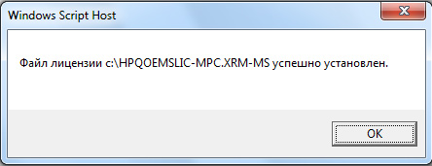

**3.** Ввести ключ, можно с командной строки параметром **SLMGR.VBS -IPK «ключ»** или в свойствах системы нажать изменить ключ.   
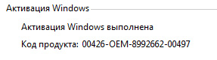

Прошивать биос обычным способом как указанно производителем, лучше с под доса:  
[загрузочные файлы DOS](http://eddnet.org/wp-content/uploads/2010/10/dos.zip), минимальный набор, [Утилита для создания загрузочных флэшек от НР](http://eddnet.org/wp-content/uploads/2010/10/flash-format.zip)

**Биос можно модифицировать и самостоятельно. для этого можно воспользоваться одной из утилит ниже:**  
[**AMI SLIC ModeTool 1.61** Утилита для модификации биосов AMI](http://eddnet.org/wp-content/uploads/2010/10/amitool161.zip)   
[**Award SLIC ModeTool 1.47** Утилита для модификации биосов Award](http://eddnet.org/wp-content/uploads/2010/10/awardtool147.zip)   
[**Phoenix SLIC ModeTool 1.59** Утилита для модификации биосов Phoenix, Insyde, Dell, UEFI](http://eddnet.org/wp-content/uploads/2010/10/phoenixtool159.zip), для нее понадобится еще [RW-everything 1.4.7](http://eddnet.org/wp-content/uploads/2010/10/setuprw.exe)

После выбора файла-биоса нажать на «GetAMI», при успешном выполнении НЕ закрывать программу, модифицировать появившийся Ami Bios по инструкции AMI Bios(китайский патчер). После нажать на «Update». Модификация завершена.   
Если при нажатии на «GetAMI» всплывает окно с «Not find AMIBIOS string» — биос сделан не на ядре AMI, а на Intel EFI.  
Новые биосы Intel на базе EFI модифицировать можно, но не возможно прошить, так как биос защищен цифровой подписью, а за прошивку биоса и его проверку отвечает уже вшитая в материнку (в биос) микропрограмма, обойти которую невозможно даже в рекавери режиме. Можно попытаться сделать это при помощи программатора, но пока это еще никто не проверил.   
Для всех сложных случаев (не возможно прошить, прошивка не дает желаемого результата) можем рекомендовать [**MBR_Slic Loader v0.62**](http://eddnet.org/wp-content/uploads/2010/10/mbr_slic_v062.zip) от [**DDDC**](http://mbr-slic.narod.ru/). Активатор прописывается в MBR и вероятность его блокировки антипиратским заплатками Майкрософта очень низкая.

**Инструкция для самостоятельного моддинга биоса на примере ASUS P5QC с последней версией биоса 2103 для Чайников**   
Нам нужно:  
— скачать биос с оффсайта P5QC ASUS 2103  
— скачать AMI SLIC Mod 1.50[/url] (ибо тип биоса нашей материнки AMI, в архиве также программы и для других типов биоса, посмотреть тип биоса можно на оффсайте)  
— скачать коллекцию сликов и сертификатов[**SLIC-BINS**](http://eddnet.org/wp-content/uploads/2010/10/slic2.1.bin_.zip) **новый от 06.08.10.**

Итого получаем такой набор:  
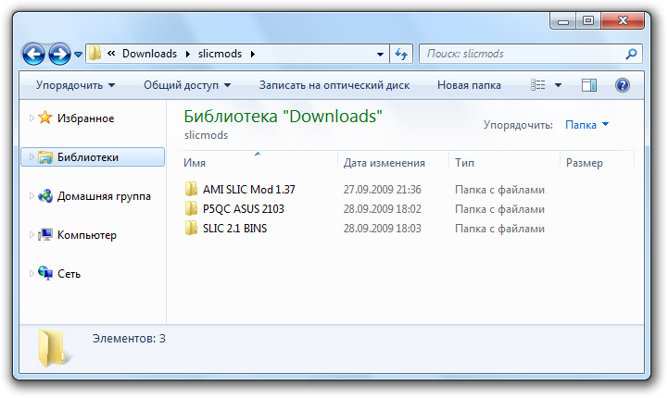

1. Запускаем программу **AMI SLIC Mod 1.37**  
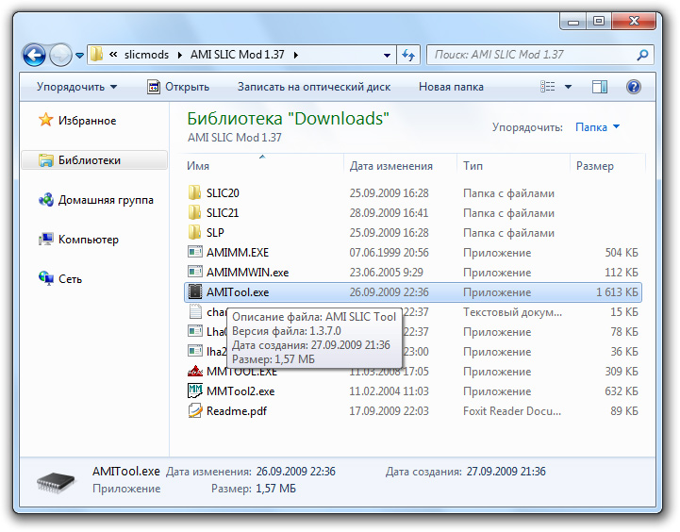  
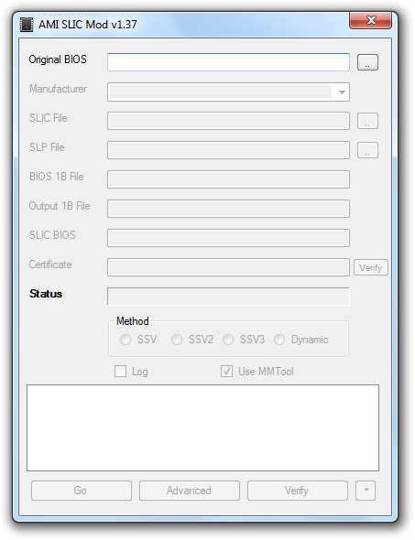  
2. Вводим данные в **AMI SLIC Mod 1.61**  
Original BIOS — выбираем оригинальный биос скачанный с оффсайта P5QC-ASUS-2103.ROM   
Manufacturer — выбираем производителя ASUS, обычно сам определяется.  
SLIC File — выбираем слик ASUS_[Notebook_MSFT]2.1.BIN из архива сликов и сертификатов.  
SLP File — выбираем Asus.txt, который находиться в папке \AMI SLIC Mod 1.61\SLP\, эта хрень прародитель сликов, может быть использован для активации Windows XP. Не обязательный параметр.  
Сertificate — можно выбрать сертификат для сверки его с соответствующим сликом. Не обязательный параметр.  
Method — подставляется сам в зависимости от производителя. Не трогать. Обычно для Асус и Гигабайт SSV3, Мси SSV2, для биосов в которых уже вшит слик 2.0 Dynamic, подробней расписано в мануале к программе.  
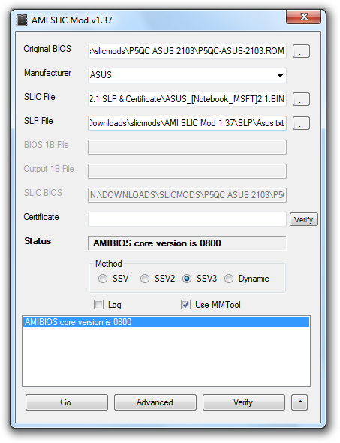  
3. Жмем Go и спустя время видим  
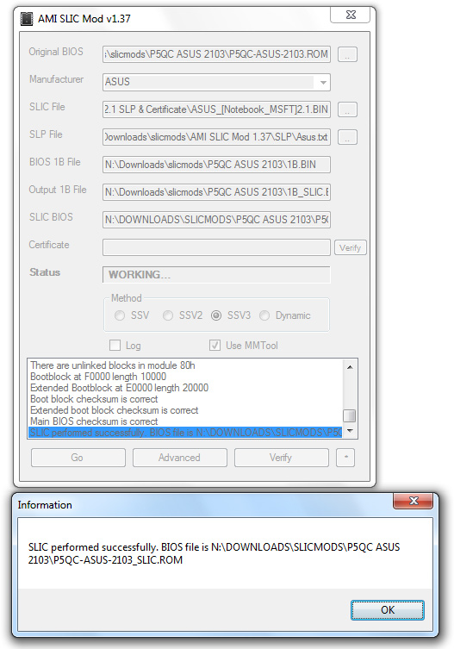  
можно дополнительно запустить проверку кнопкой Verify  
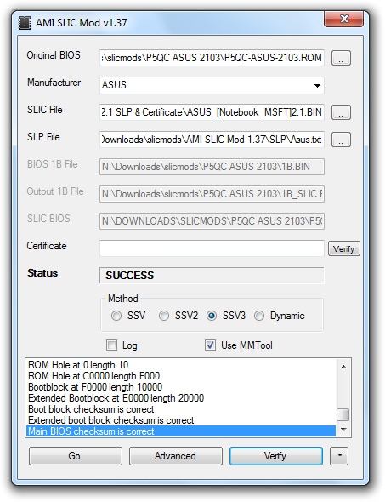  
вот и все, наш биос модифицированный называться P5QC-ASUS-2103_SLIC.ROM и готов к употреблению.

Немножко теории   
SLP (он же SLP 1.0) нужен для активации хрюши, выглядит как короткое кодовое слово.  
SLIC 2.0 (он же SLP 2.0) — активирует висту/Server 2008  
SLIC 2.1 (он же SLP 2.1) — активирует 7/висту/Server 2008/Server 2008R2  
Оба последних содержат 2 части: маркер и RSA1 (публичный ключ)

**Для Offline OEM активации необходимо иметь:**   
1. SLIC (имя.bin) => это небольшая табличка в цифровом виде с перечислением оборудования компьютера и цифровой подписью производителя, подтверждающей, что это оборудование лицензионное. SLIC должен быть интегрирован в БИОС компьютера либо изначально, на заводе производителя, либо с помощью специальных утилит, о которых речь ниже. Биос со вставленным туда сликом (не на заводе), называется модифицированным.   
2. Файл-сертификат (имя.xrm-ms) => это также цифровая табличка с подтверждением о лицензионности операционной системы. Файл-сертификат выдается индивидуально каждому производителю компьютеров корпорацией Майкрософт для того, чтобы он смог выпускать компьютеры с уже предустановленной туда легальной системой.   
Эта табличка должна быть также интегрирована в операционную систему.   
От выбранной Вами вида (редакции) операционной системы ни слик, ни сертификат не зависят. Версия слика и сертификата зависят от версии операционной системы.   
Для большинства производителей файл-сертификат и слик версии 2.0 предназначены для Windows 6 (Висты), файл-сертификат и слик версии 2.1 — для Windows 7 (по ранней версии разработчиков — Вены).   
3. Ключ OEM:SLP (5 знаков в 5 разрядах вида ххххх-ххххх-…) => это код, с помощью которого система активируется. Зависит от вида (редакции) выбранной операционной системы (максимальная, профессиональная, домашняя расширенная, домашняя базовая, начальная) и от ее версии.   
После ввода каждой из команд обязательно дождаться ответа системы!   
Все действия выполняются от имени Администратора или отключенном контроле учетных записей UAC!   
В результате получаем: «АКТИВАЦИЯ WINDOWS ВЫПОЛНЕНА»   
Если хоть одно из 3-х условий не выполнено — активации не будет.

**Ключ может быть установлен, но Windows может и не активироваться.**   
Ключи OEM:SLP активируют Windows сразу или после перезагрузки, данной вручную после сообщения, что ключ установлен. Если OEM:SLP ключи НЕ активируют Windows, значит, либо сертификат неправильный (не совпадает со SLIC, скажем, slic=asus, а сертификат=гигабайт), либо SLIC некорректно установлен в биосе (запрашиваем новую прошивку). Либо когда-то был установлен кряк, а Вы попросту об этом забыли.   
Последний вариант — редакция Windows не соответствует серийнику (например: установили ultimate, а ключ взяли для home basic).

**Случайные Статьи**

* [MySQL Автоинкремент с определенного числа.](http://eddnet.org/?p=765)
* [SSH доступ без пароля](http://eddnet.org/?p=52)
* [Полноэкранный оконный менеджер Screen для Linux](http://eddnet.org/?p=612)
* [Пробрасываем порты при помощи Iptables](http://eddnet.org/?p=960)
* [Cisco Синхронизируем время через ntp сервер](http://eddnet.org/?p=1093)
* [Directadmin проблемам с кодировкой сайта, выставленной по умолчанию!](http://eddnet.org/?p=2145)

Количество просмотров :347692

Метки: [bios](http://eddnet.org/?tag=bios), [slic 2.1](http://eddnet.org/?tag=slic-2-1), [windows](http://eddnet.org/?tag=windows)

Категории: [Windows](http://eddnet.org/?cat=5)  |  [Comment](http://eddnet.org/?p=683" \l "respond) ([RSS](http://eddnet.org/?feed=rss2&p=683))  |  [Обратная ссылка](http://eddnet.org/wp-trackback.php?p=683)

**38 Comments**

1. http://0.gravatar.com/avatar/caa4fb2e039609c0ad82dff595d314fd?s=48&d=mm&r=g*Ринат*:

[28.12.2010 в 08:24](http://eddnet.org/?p=683#comment-41)

Спасибо автору(ам)! Ваша статья очень выручила. Перепрошил биос на ноутбуке eMachines e525 (bios ver. InsydeH20 — хотя на сайте My Digital… по поводу этого биоса в обсуждениях никто не мог ничего предложить). Единственное для получения положительного результата — сначала надо прошивку новой родной версией (на сайте производителя версия 03.10), а потом уже модифицированным биосом, благодаря вашей статье. И еще при модификации нужен будет обязательно RW file ACPI таблицы созданный с помощью программы RW-everything 1.4.7 (В опциях программы выбрать в верхнем меню «Access» -> «ACPI Tables» — получите таблицу -> кликнуть мышкой в любом месте таблицы и нажать клавиши «Ctrl»+»F2» (для сохранения всех результатов таблицы) — сохраните файл в папке с программой «Phoenix SLIC ModeTool 1.59», чтобы потом долго не искать ваш файл. Ну вот вроде бы и всё. Еще раз СПАСИБО! С наступающим Новым годом!

[Reply to this comment](http://eddnet.org/?p=683&replytocom=41#respond)

1. http://1.gravatar.com/avatar/ac8868fc06f27bcd35731abdf6f0fa45?s=48&d=mm&r=g*Илья*:

[03.03.2011 в 22:45](http://eddnet.org/?p=683#comment-50)

пара стаканчиков вискаря, и все ОК.  
eMachines e442, биос от insyde, все как в инструкции, только rw файл нужен (в комменте выше).  
ВНИМАНИЕ!!! Получилось только со старым биосом 2.00, с новым 2.09 — никак.

[Reply to this comment](http://eddnet.org/?p=683&replytocom=50#respond)

1. http://2.gravatar.com/avatar/2d057b877e0852df5c2475983a15fd4a?s=48&d=mm&r=g*evg2020*:

[04.03.2011 в 09:28](http://eddnet.org/?p=683#comment-51)

Помоги пожайлуста, перечитал все форумы,  
но вопрос остался

ситуация  
Купил новенький свежий ноут HP DV7-5000er  
на Sandy Bridge

BIOS Insyde F.05  
SLIC 2.1

SLIC Toolkit 3.2 пишет

XSDT HPQOEMSLIC-MPC PubKey HPQOEMSLIC-MPC Version 2.1  
RSDT HP 159A Marker HPQOEMSLIC-MPC  
Slic Validated

BIOS  
HP 26/11/2010 Size 2560K  
Version F.05 Type: Insyde BIOS/ACPI 2.0

PKey&Cert  
4FG99-BC3HD-73CQT-WMF7J-*****  
Cert: HPQOEM_V2.1_Cert.xrm-ms  
cert OK

стоит Windows 7 Home Premium 6.1 7601 PS1 x64  
OEM активированная легальная

а необходимо на машине активировать OEM Windows server 2008 R2  
вопрос нужно ли что то дополнительно прошивать или менять в SLIC  
или в BIOS вообще?

чтобы актвировать 2008 Server R2 OEM Offline  
или достаточно взять некий сертификат и ключ  
и какой именно нужно тогда брать сертификат?

помогите понять.

[Reply to this comment](http://eddnet.org/?p=683&replytocom=51" \l "respond)

1. http://0.gravatar.com/avatar/971e3f8984f776ec88c9edf623a3b2d6?s=48&d=mm&r=g*MaG2680*:

[22.03.2011 в 18:07](http://eddnet.org/?p=683#comment-55)

Биос прошил, благодаря подробной инструкции с картинками. Но где взять файл-сертификат? В архиве коллекций сликов и сертификатов, который я скачал на этом сайте, я не нашел файлов с расширением .XRM-MS. В частности меня интересует ASUS. Или я чего-то не понял?

[Reply to this comment](http://eddnet.org/?p=683&replytocom=55#respond)

1. http://0.gravatar.com/avatar/971e3f8984f776ec88c9edf623a3b2d6?s=48&d=mm&r=g*MaG2680*:

[23.03.2011 в 04:20](http://eddnet.org/?p=683#comment-56)

Нашел сертификат, надо смотреть внимательно. Одно понять не могу, при модификации оригинального биоса появились два файла 1B.BIN и 1B_SLIC.BIN, что это такое и что с ними делать? И еще вопрос, из опыта — каким сликом лучше прошить биос материнки Asus?

[Reply to this comment](http://eddnet.org/?p=683&replytocom=56#respond)

1. http://2.gravatar.com/avatar/5d1aa501876fdcc91d8e5016421395b8?s=48&d=mm&r=g*rogovnin*:

[04.05.2011 в 13:37](http://eddnet.org/?p=683#comment-65)

BIOC EFI для ASUS модифицирутся легко программой phoenixtool184. Но необходимо установить свежий БИОС, потом зарезервировить файл ACPI и далее по умолчанию. Проверенно.

[Reply to this comment](http://eddnet.org/?p=683&replytocom=65#respond)

1. http://0.gravatar.com/avatar/36eec29cd1b34b3ac12a27a1c62e9d89?s=48&d=mm&r=g*Kuzmische*:

[20.07.2011 в 09:37](http://eddnet.org/?p=683#comment-89)

Подскажите, пожалуйста!  
Установлена версия win7 Enterprise. Прошил bios slicom, установил сертификат, но активация какая-то не полная: в системе пишет «Genued», типа все ОК, а slmgr.vbs -dli говорит что актив. временная, осталось 29 дней… Ключи брал ultimate b proff.  
Может ли это быть из-за несоответствия ключа и установленной Enterprise?  
Можно ли это поправить?

[Reply to this comment](http://eddnet.org/?p=683&replytocom=89#respond)

* + http://0.gravatar.com/avatar/f635c0e5ddaa3fd5ff5c1551199914dd?s=48&d=mm&r=g*Ринат*:

[02.09.2011 в 13:33](http://eddnet.org/?p=683#comment-134)

win7 Enterprise версию вряд ли удастся активировать офлайн. Я пока не встречал сертификатов от производителя на данную версию. Поэтому здесь поможет только KMS сервер активация.  
—————  
Ключи брал ultimate b proff  
—————  
Не понял??? Если ключ ultimate И надо ставить ultimate.

[Reply to this comment](http://eddnet.org/?p=683&replytocom=134" \l "respond)

1. http://2.gravatar.com/avatar/872b785c3ebdf834c243eda3e01ca905?s=48&d=mm&r=g*Phoenix[SD]*:

[20.07.2011 в 10:40](http://eddnet.org/?p=683#comment-90)

Прежде всего БОЛЬШОЕ СПАСИБО за изложенный материал.

При изменении биоса тулзой АМИ стыкнулся с такой ошибкой: «No space to insert slic table». Погуглив, нашлось решение: Необходимо установить SSV3=>Advanced=>adjust location of SLIC. Псоле СЛИК прописался в БИОС.

[Reply to this comment](http://eddnet.org/?p=683&replytocom=90#respond)

* + http://0.gravatar.com/avatar/?s=48&d=mm&r=g*Аноним*:

[12.03.2016 в 11:05](http://eddnet.org/?p=683#comment-7127)

+  
5

[Reply to this comment](http://eddnet.org/?p=683&replytocom=7127#respond)

1. http://2.gravatar.com/avatar/8995e908d272794bed760311846484fa?s=48&d=mm&r=g*Stranger*:

[20.07.2011 в 14:01](http://eddnet.org/?p=683#comment-91)

По поводу «Инструкция для самостоятельного моддинга биоса на примере ASUS P5QC с последней версией биоса 2103 для Чайников» — на материнке ДОЛЖНА быть именно та версия биоса, которую выбираем в программке, или же если выбрать новее, программка просто сама его при этом обновит?

[Reply to this comment](http://eddnet.org/?p=683&replytocom=91#respond)

* + http://2.gravatar.com/avatar/8995e908d272794bed760311846484fa?s=48&d=mm&r=g*Stranger*:

[20.07.2011 в 15:18](http://eddnet.org/?p=683#comment-92)

P.S. уже дошло — она модифицирует только файл 

[Reply to this comment](http://eddnet.org/?p=683&replytocom=92#respond)

1. http://2.gravatar.com/avatar/8995e908d272794bed760311846484fa?s=48&d=mm&r=g*Stranger*:

[20.07.2011 в 15:26](http://eddnet.org/?p=683#comment-93)

Мда, теперь вот ещё вопрос: у меня AMI SLIC ModeTool 1.61 пишет: Not AMI BIOS. Хотя я на 100% уверен, что у меня именно AMI биос. Скачано с сайта MSI: [http://ru.msi.com/product/mb/P67A-GD80—B3-.html#?div=BIOS](http://ru.msi.com/product/mb/P67A-GD80--B3-.html#?div=BIOS) (версия 10.2). В чём может быть проблема? Какие еще программы можно использовать, раз эта не признаёт биос (у биоса расширение .A20)?

[Reply to this comment](http://eddnet.org/?p=683&replytocom=93#respond)

* + http://2.gravatar.com/avatar/8995e908d272794bed760311846484fa?s=48&d=mm&r=g*Stranger*:

[20.07.2011 в 16:01](http://eddnet.org/?p=683#comment-94)

P.S. С версией AMITool 1.62 то же самое.

[Reply to this comment](http://eddnet.org/?p=683&replytocom=94#respond)

* + - http://2.gravatar.com/avatar/8995e908d272794bed760311846484fa?s=48&d=mm&r=g*Stranger*:

[20.07.2011 в 20:52](http://eddnet.org/?p=683#comment-95)

На цифровой жизни помогли. Оказалось, что по какой-то причине, хотя биос и AMI-типа, прошивать надо было через Phoenix Tool. И даже сделали мне модифицированный биос 

[Reply to this comment](http://eddnet.org/?p=683&replytocom=95#respond)

1. http://2.gravatar.com/avatar/?s=48&d=mm&r=g*Аноним*:

[08.08.2011 в 22:23](http://eddnet.org/?p=683#comment-99)

очень здорово помогло +

[Reply to this comment](http://eddnet.org/?p=683&replytocom=99#respond)

1. http://1.gravatar.com/avatar/1d2470e3909a34645d30f7b886aed744?s=48&d=mm&r=g*Striker*:

[01.10.2011 в 14:54](http://eddnet.org/?p=683#comment-144)

Активиророваться, то мне удалось, но с танцами…  
Так и не понял какую команду вводить для ввода серийного номера. Везде пишут что надо ввести: slmgr.vbs -ipk (OEM:SLP ключ) <— вот эта хрень в скобках это что?! Хоть бы где-нибудь увидеть пример Я по всякому изгалялся с модификацией этой строки, но винда мне постоянно выдавала, что я использовал неверные параметры и выводила справку по ним.  
У меня АСУС поэтому и шил АСУСом для красоты. Прошивал биос прямо АСУСОВским EZFlash встроенным в БИОС. Модифицировал с помощью АМИтул, но выбрал параметр SSV2 т.к. MMTool глючил и падал переделку биоса с ошибкой.

[Reply to this comment](http://eddnet.org/?p=683&replytocom=144#respond)

1. http://2.gravatar.com/avatar/20239a863db0b348f48ec91824c7e756?s=48&d=mm&r=g*2t*:

[30.10.2011 в 13:47](http://eddnet.org/?p=683#comment-168)

был установлен слик от делла на метеринку гигабайт (тк в свое время не нашел слик для гигабайт). теперь так получилось что пришлось подменить гигабайт на асус, все остальное осталось прежним, система запустилась, новый асус модифицировал и прошил под слик 2,1 асусовским сертификатом, выдал асус ключ, а все равно активация не проходит ни онлайн ни офлайн.  
пс: все обновления скачивал в автоматическом режиме — система полная новая максимальная 7! подскажите что я пропустил, почему не катит активация.

[Reply to this comment](http://eddnet.org/?p=683&replytocom=168#respond)

1. http://2.gravatar.com/avatar/b6fe6a9a7d864c095ffd31e785c79a14?s=48&d=mm&r=g*Юрий*:

[17.11.2011 в 07:17](http://eddnet.org/?p=683#comment-188)

подскажите как установить слик в bios intel,если это вообще возможно

[Reply to this comment](http://eddnet.org/?p=683&replytocom=188#respond)

1. http://2.gravatar.com/avatar/?s=48&d=mm&r=g*Роман*:

[26.11.2011 в 13:52](http://eddnet.org/?p=683#comment-198)

Доброго времени суток! Такая проблема, не активируется винда 7 ультиМАТ, перепробовал ВСЕ! Ноут samsung RC528, чипсет на материнки Intel HM65 Express, в биосину лезть стремно, никогда этого не делал, но по всей видимости ничего не остается…( Какой утилитой для модификации биоса посоветуете воспользоваться? Потому что я так понял АМИ скорей всего не подойдет. Или лучше искать уже активированные сборки винды, такие например как ХР SP2 x64, если конечно она работает c Intel….

[Reply to this comment](http://eddnet.org/?p=683&replytocom=198#respond)

1. http://0.gravatar.com/avatar/6fb3564c37807e178d20fa42afc89afa?s=48&d=mm&r=g*Александр*:

[06.12.2011 в 18:28](http://eddnet.org/?p=683#comment-201)

Всё получилось !!!

Ноутбук ASUS F3SR, Microsoft Windows 7 Version 6.1.7601 Максимальная (Ultimate) оригинальный диск,не ломаная.

1. Запускаем программу AMI SLIC Mod 1.37 и т.д. (Сделал, всё как написано)

СПАСИБО!!!

[Reply to this comment](http://eddnet.org/?p=683&replytocom=201#respond)

1. http://1.gravatar.com/avatar/4a2552be798a95f24e983669d0942021?s=48&d=mm&r=g*boba*:

[15.12.2011 в 16:05](http://eddnet.org/?p=683#comment-246)

спасибо всё работает

[Reply to this comment](http://eddnet.org/?p=683&replytocom=246#respond)

1. http://1.gravatar.com/avatar/47c82655cc191d4fd727c45f36f79be1?s=48&d=mm&r=g*Den*:

[07.03.2012 в 07:42](http://eddnet.org/?p=683#comment-273)

Это работает с Win7, но делает недоступной установку Windows XP, во всяком случае у меня так было, XP висла на загрузочном экране, зашил родной БИОС, без проблем загрузилось, такая беда во время установки только, если вшивать Slic при установленной XP, то нормально будет грузится, не знаю в чем дело. ИМХО лучше активировать W7LXE

[Reply to this comment](http://eddnet.org/?p=683&replytocom=273#respond)

1. http://0.gravatar.com/avatar/337f347f744bb8aad6b35f10d9cb6014?s=48&d=mm&r=g*Alex*:

[10.03.2012 в 16:19](http://eddnet.org/?p=683#comment-275)

а у меня такая проблема:всё сделал по инструкции,ключ установил,однако раньше стоял кряк.тут у вас написано,что винда не будет активирована,если раньше стоял кряк.и чо тогда мне теперь делать,коли так?)))

[Reply to this comment](http://eddnet.org/?p=683&replytocom=275#respond)

* + http://1.gravatar.com/avatar/dc012e767fbeaf1e361d85f714f67e7f?s=48&d=mm&r=g*admin*:

[10.03.2012 в 16:33](http://eddnet.org/?p=683#comment-276)

Все просто, переустановить Винду, другого способа нет.

[Reply to this comment](http://eddnet.org/?p=683&replytocom=276#respond)

* + - http://0.gravatar.com/avatar/337f347f744bb8aad6b35f10d9cb6014?s=48&d=mm&r=g*Alex*:

[10.03.2012 в 17:02](http://eddnet.org/?p=683#comment-277)

блин,так и думал,что по-быстрому не получиться всё нормально сделать))  
спасибо за статью,кстати)

[Reply to this comment](http://eddnet.org/?p=683&replytocom=277#respond)

1. http://0.gravatar.com/avatar/6de790861055536b73d04426de441b7d?s=48&d=mm&r=g*vv*:

[10.03.2012 в 18:01](http://eddnet.org/?p=683#comment-278)

Как безопасно удалить установленный Aктиватор:  
Сначала заходим в Панель управления -> Параметры папок -> Вид:  
1) Снять галочку с пункта Скрывать расширения для зарегистрированных типов файлов.  
2) Поставить галочку на пункт Показывать скрытые файлы, папки и диски и жмем OK.

Далее выполняем следующие действия:  
1. Остановить службу Защита программного обеспечения sppsvc.  
2.Зайти в Панель управления -> Администрирование -> Службы .  
3.Найти службу Защита программного обеспечения , щёлкнуть правой кнопкой мыши на ней и если служба запущена нажать Остановить.  
4. Найти 2 скрытых файла в C:\Windows\System32 с расширением .C7483456-A289-439d-8115-601632D005A0 и удалить их.  
5.Если служба sppsvc была незапушена , то она автоматом запустится и не даст возможность удалить их. В этом случае повторяем с 1 по 3 пункты.  
6. Запустить службу Защита программного обеспечения sppsvc.  
7.Windows мгновенно отреагирует и откроется окно с ошибкой.  
8.Закрываем окно и видим в правом нижнем углу надпись.  
9.Всё активируем новым активатором.

[Reply to this comment](http://eddnet.org/?p=683&replytocom=278#respond)

1. http://0.gravatar.com/avatar/337f347f744bb8aad6b35f10d9cb6014?s=48&d=mm&r=g*Alex*:

[12.03.2012 в 18:37](http://eddnet.org/?p=683#comment-299)

мде,перебил винду(а заодно и выполнил инструкцию по снятию активатора)  
теперь снова чёрный экран,хотя виндоус выдал сообщение об успешной активации ключа(((((

[Reply to this comment](http://eddnet.org/?p=683&replytocom=299#respond)

* + http://0.gravatar.com/avatar/337f347f744bb8aad6b35f10d9cb6014?s=48&d=mm&r=g*Alex*:

[12.03.2012 в 19:28](http://eddnet.org/?p=683#comment-300)

всё настроил,спасибо за статью  
п.с. не надо брать биос с цифр. жизни,лучше прошить биос самому.намного меньше гемора(проверено)

[Reply to this comment](http://eddnet.org/?p=683&replytocom=300#respond)

1. http://0.gravatar.com/avatar/991e8fc76b897f11b602c114ad6c61a4?s=48&d=mm&r=g*Test*:

[21.11.2012 в 10:09](http://eddnet.org/?p=683#comment-396)

Ноутбук FujiTsu Lifebook a532.

Скачал с офф сайта прошивку для биоса. Тока он в расширений .exe  
указал этот файл в Phoenix Mod и все остальные файлы, далее процесс идет но останавливается Unable to ADD SLIC CODE.  
Что это могло бы значить? Биос модифицировать надо имено таким образом

[Reply to this comment](http://eddnet.org/?p=683&replytocom=396#respond)

1. http://1.gravatar.com/avatar/de155178fb61baa64f7fd75907c653e3?s=48&d=mm&r=g*miha228*:

[26.04.2013 в 22:33](http://eddnet.org/?p=683#comment-737)

2 Test:

> Скачал с офф сайта прошивку для биоса. Тока он в расширений .exe  
> Что это могло бы значить? Биос модифицировать надо имено таким образом

только то, что ты глупый идиот и браться тебе за подобные дела не стоит, иначе ты очень сильно рескуешь получить «кирпич» вместо своего ноута.

а значит это то, что это SFX-архив. то есть самораспаковывающийся архив. как правило это zip, 7z или реже rar…  
в нутри такого архива обычно прошивальшик под венду, сам биос и часто скриптик для автоматизации всего процесса.  
то есть, что тебе нужно — понять каким архиватором это дело запаковано (в твоем случае методом тыка) и распаковать не запуская сам процесс прошивки

[Reply to this comment](http://eddnet.org/?p=683&replytocom=737#respond)

1. http://1.gravatar.com/avatar/a6e4de445199af2f326bbfcdb6e5991f?s=48&d=mm&r=g*Александр*:

[15.05.2013 в 15:22](http://eddnet.org/?p=683#comment-1018)

все даные ключи неработают потому что они заблокированы все корпорацыи майкрософт их можно только активировать только с помощью  
активатора каторого можно скачать с любого сайта или найти какой нибудь версию windows и смотрим на таблетку или лекарство там талжно  
указываться что лекарство или таблетка не требуется то вам не придется ее ни активироть актиаитором ни искать клють по завершению установки вы тогда получаете активированную и полность зарегистрированую копию windows.

если у вас возникнут ко мне вопросы пищите на вот этот эмаил [limara83@yandex.ru](mailto:limara83@yandex.ru)  
я постараюсь ответить на все вами интерисуюшие вопросы .

[Reply to this comment](http://eddnet.org/?p=683&replytocom=1018#respond)

1. http://0.gravatar.com/avatar/f3e1573676d019d34746e3cb94eaaa8b?s=48&d=mm&r=g*феликс*:

[10.02.2014 в 18:43](http://eddnet.org/?p=683#comment-1940)

можно ли без перепрошивки и обновления биос вшить слик 2.1 в имеющуюся биос? материнка AMD ASROCK A55M-HVS,AMI bios P1.20 05/19/11.И как?заранее спасибою

[Reply to this comment](http://eddnet.org/?p=683&replytocom=1940#respond)

1. http://1.gravatar.com/avatar/430b1519aa685d60d30e05b07f28ad03?s=48&d=mm&r=g*ragnar*:

[26.05.2014 в 01:32](http://eddnet.org/?p=683#comment-2240)

Подскажите плиз. Если в БИОСЕ SLIC 2.0 стоит ВинХР и замнить на SLIC 2.1 — регистрация с ВинХР слетит ?

[Reply to this comment](http://eddnet.org/?p=683&replytocom=2240#respond)

1. http://0.gravatar.com/avatar/?s=48&d=mm&r=g*popov*:

[28.09.2014 в 19:23](http://eddnet.org/?p=683#comment-2733)

Спасибо, всё получилось в лучшем виде!!!

[Reply to this comment](http://eddnet.org/?p=683&replytocom=2733#respond)

1. http://1.gravatar.com/avatar/11c906c874e1c7b9d50c3db3e01b5990?s=48&d=mm&r=g*amorphyc*:

[29.10.2014 в 06:28](http://eddnet.org/?p=683#comment-2847)

ОГРОМНОЕ СПАСИБО!!!! Единственный ресурс в сети, на котором все разжевано и разложено по полочкам, понятно даже таким динозаврам как я! ))) Внедрил SLIC в BIOS, прошился и активировался OEM-ключом! СПАСИБО!

[Reply to this comment](http://eddnet.org/?p=683&replytocom=2847#respond)

1. http://1.gravatar.com/avatar/db2a041c629e57dd77ae4b60b1a34cc0?s=48&d=mm&r=g*OperhausE*:

[12.11.2014 в 01:50](http://eddnet.org/?p=683#comment-2938)

Огромное человеческое спасибо за статью. 4 дня бился над активацией Win7 на Samsung R528, купленный без винды. Ничего не помогало. Только перепрошил Биос, сразу и активация прошла успешно! Респект!

[Reply to this comment](http://eddnet.org/?p=683&replytocom=2938#respond)

1. http://0.gravatar.com/avatar/?s=48&d=mm&r=g*Сергей Белый*:

[28.02.2016 в 16:13](http://eddnet.org/?p=683#comment-6977)

Спасибо авторам. Активировал путем модификации BIOSa на своем Acer Aspire 4920G Windows 7 и тут же обновился до Windows 10, которая автоматически активировалась через интернет